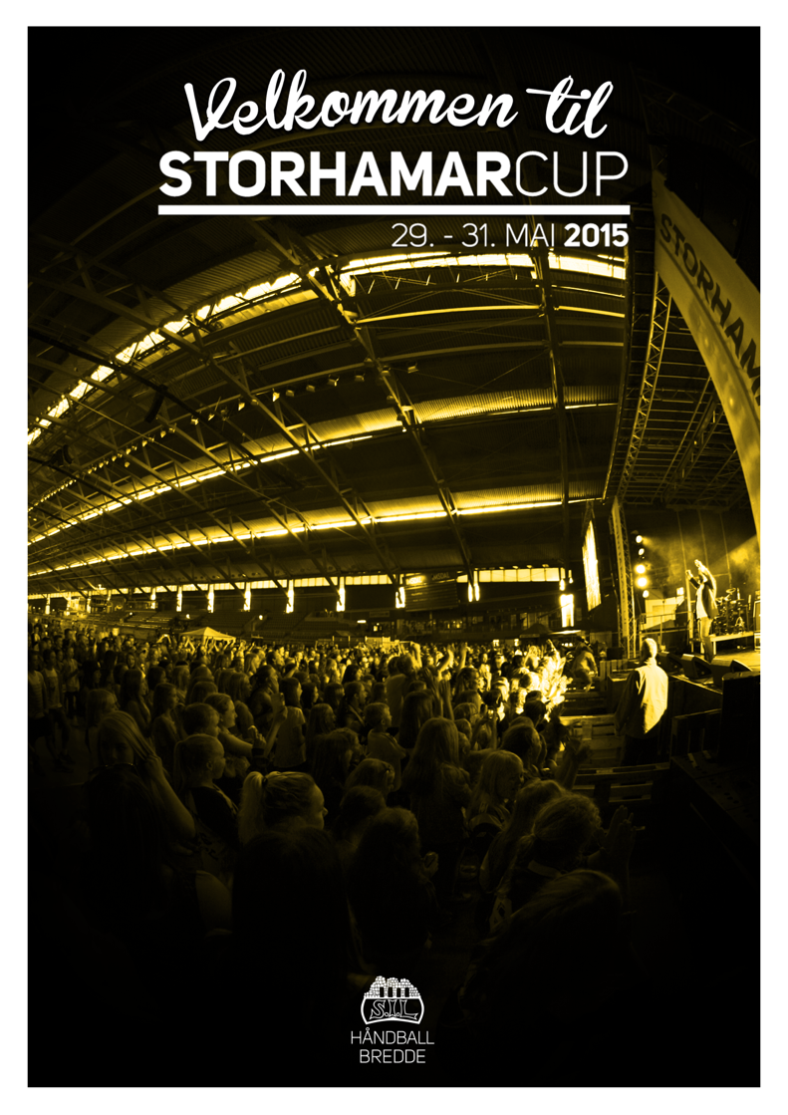
|
29. – 31. MAI 2020
29. – 31. MAI 2020

Storhamar Cup 2020
Velkommen til Storhamar Cup 2020 og Norges største turnering innendørs! Storhamar Cup vil også denne gangen ha hovedsete i Vikingskipet. Men pågangen av lag er stor og Storhamar Cup vokser for hvert eneste år. Derfor benytter vi Stangehallen, Ottestadhallen, Boligpartner Arena og Prestrudhallen, i tillegg til Vikingskipet.
Med sine 11 håndballbaner vil selvfølgelig Vikingskipet også denne gang være hovedsete for turneringen. Her vil dere finne hovedsekretariat og matservering. Men Ottestadhallen, Boligpartner Arena og Prestrudhallen ligger i kort nærhet og tilbyr alle baner som er med i ordinært regions spill og dermed har gode banedekker. Stangehallen, med sine 4 baner, vil få egen matservering og god busskommunikasjon.
En annen ting vi tar med oss fra de siste cupene er frokostservering ute på skolene. Vi har fått mye gode tilbakemeldinger på at dette ga en enklere laglogistikk og strekker oss derfor langt for å få dette til.
Vi gleder oss virkelig til den siste helgen i mai og ser frem til mye god håndball morro og gode sosiale opplevelser. Og husk, pågangen til Storhamarcup har aldri vært større. Vi anbefaler dere derfor å være ut i god tid med påmeldingen.

Velkommen!
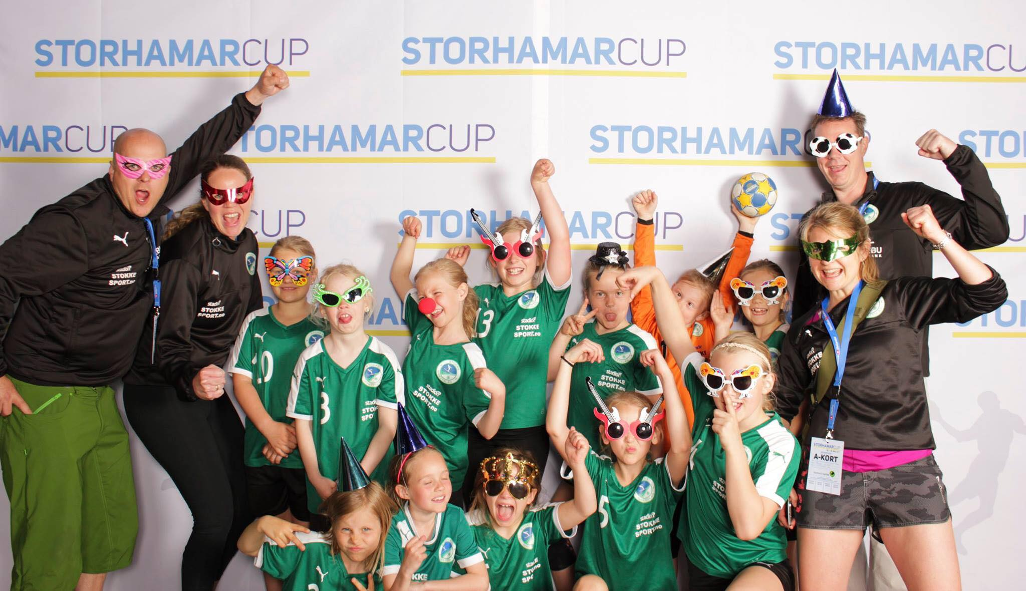
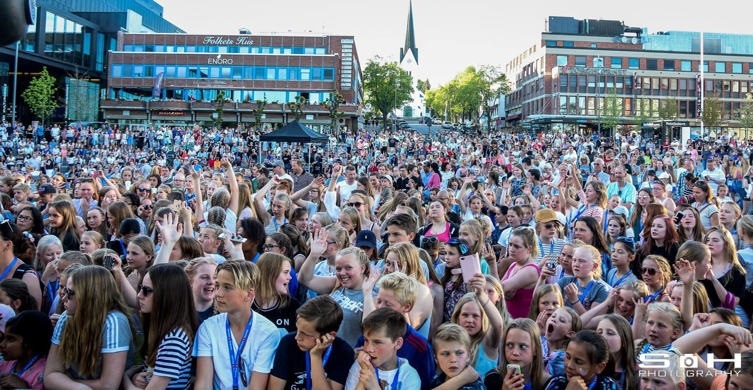
Her er noen viktige datoer:
 |  | Frist
 | Påmelding åpner 1. oktober  Påmeldingsavgiften forfaller til betaling 7 dager etter påmelding. Her gjelder prinsippet om ‘første mann til mølla’ og når påmeldingsavgift er betalt er laget påmeldt Storhamar Cup 2020. | En uke etter påmelding
 | Bestilling og betaling av deltagerkort innen | 20.februar  1.mars
NB! | Kampprogrammet (foreløpig)  Endelig kampprogram kan lastes ned på www.storhamarcup.no  Gruppeoppsett er tilgjengelig i Profixio begynnelsen av mai 2020 | 16. mai
 | Fullstendig overnattingsoversikt vil bli lagt ut på www.storhamarcup.no | 16. mai
 | Registrere laget i hovedsekretariatet i Vikingskipet  Lagleder henter lagsmappen i god tid før første kamp.  - Offisiell åpning  - Turneringsspillet starter ca kl. 18.00 | 29. mai fra klokken 15.00
 | Hjemreise & finaler  Siste finale er beregnet avsluttet søndag 31. mai ca. kl. 18.00 | 31. mai 2020

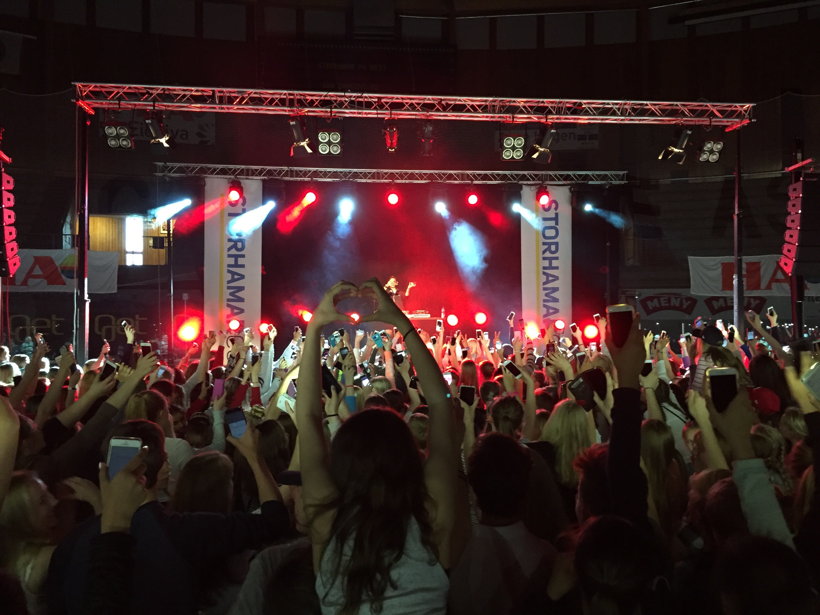

KLASSEINNDELINGER / SPILLETIDER & BALLSTØRRELSER

Klasse | Spilletid | Antall spillere | Ballstørrelse
J/G 08 – født 2011 eller senere | 1 x 15 | 12 | 00
J/G 09 – født 2010 eller senere | 1 x 15 | 12 | 00 (42-45cm)
J/G 10 – født 2009 eller senere | 1 x 15 | 12 | 0
J/G 11 – født 2008 eller senere | 1 x 15 | 12 | 0
J/G 12 – født 2007 eller senere | 1 x 20 | 12 | 0(47-49cm)
J/G 13 – født 2006 eller senere | 1 x 20 | 12 | 1
J/G 14 – født 2005 eller senere | 2 x 15 | 12 | 1(50-52cm)
J/G 15 – født 2004 eller senere | 2 x 15 | 14 | 2
J/G 16 – født 2003 eller senere | 2 x 15 | 14 | 2

- Alle klassene har A - og B-sluttspill
- Laglederne er selv ansvarlig for at lagene blir påmeldt i riktig klasse. Laget spiller i den klassen den har spilt inneværende sesong/år
- Vi tar forbehold om at dersom påmeldingen til de forskjellige klassene ikke er stor nok til å gjennomføre forsvarlige sluttspill, så vil klasseinndelingene kunne bli J/G 12, J/G 14 osv.
- Klubben kan delta med flere lag i samme klasse¨. Et lag kan kun melde seg på i en klasse. Vi tillater med andre ord ikke ”anti” lag under turneringen.
- En spiller kan delta på flere lag i turneringen, men bare på ett lag i samme aldersklasse.
- Alle kamper i klassene til og med J/G 14 år skal spilles uten bruk av klister. Forbudet gjelder alle former for klister.

SPILLESYSTEM

- NHFs turneringsreglement gjelder. Turneringsleder og utnevnte dommerveiledere har status som «delegat», og kan gripe inn med råd til dommerne i forbindelse med spesielle kampsituasjoner.
- J/G 08, J/G 9, J/G 10 og J/G 11 spiller aktivitetsserie. Minimum 5 kamper pr. lag.
- Øvrige klasser inndeles i puljer med minimum 4 lag som spiller enkel serie.
- Aktivitetsseriene (J/G 8-11) skal spilles med 6 spillere på banen samtidig!
- De to beste lagene i hver pulje går videre til A-sluttspill, de resterende lagene i hver pulje går til B-sluttspill.

PREMIERING

- All premiering foregår på scenen, og vil bli utført på en seriøs og høytidelig måte!
- Alle deltakerne i J/G 08-11 får egen medalje. Det vil også bli fokusert på premieutdelingen for de yngste, som vil bli husket!
- Alle deltagere får Cup T-Shirt
- Stor pokal til beste klubb!
- Vandrepokal til beste klubb som blir klubbens til odel og eie ved 3 ”napp” i pokalen.
- Personlige premier til vinnerne i A-sluttspill og tapende finalist i A-sluttspill.
- Begge finalister i A-sluttspill får pokal til odel og eie.
- Vinner av B-sluttspill får pokal til odel og eie.

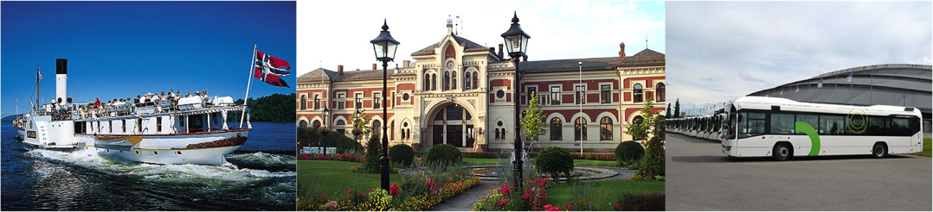

TRANSPORT

Transport under Storhamarcup gjennomføres i samarbeid med Hedmark Trafikk og tilrettelegges basert på en kombinasjon av rutebuss og Shuttle buss. Ytterligere detaljer vil komme i forkant av turneringen på våre turneringssider storhamarcup.no.

FROKOST/MIDDAG

Middag serveres begge dager i Vikingskipet og Stangehallen. Maten skal være sunn og falle i smak hos de fleste. Den konkrete menyen vil publiseres i forkant av turneringen. Vi vil selvfølgelig ta hensyn til forskjellige allergier osv.
Frokost vil servers ute på de ulike skolene. Enkelte skoler vil ha felles frokostservering. Detaljer rundt dette vil komme i forkant av turneringen.

OVERNATTING

Innkvartering foregår på skoler og i andre egnede lokaler i Hamar og omegn. Så langt det er mulig vil vi samle lagene fra samme klubb på samme skole. Bestilling av deltagerkort er viktig for tildeling av skole.

Overnattingsoversikt vil bli lagt ut på storhamarcup.no ca. 16. mai. Minimum 1 voksen leder må overnatte sammen med hvert påmeldt lag på skolen. Ledere som overnatter sammen med laget må ha A-kort.

Skolene og overnattingsstedene åpner for innsjekking kl. 17.00 fredag.
Utsjekk søndag morgen senest kl. 11:30. Voksne som ikke er registrert som støtteapparat og påmeldt sammen med laget kan ikke overnatte på skolene. Det vil være våkne nattevakter på alle overnattingssteder. Vi samarbeider også med det lokale brannvesenet.

De siste årene har det vært ca. 6000 tilskuere/foreldre på tribunene i Vikingskipet under turneringen. Det anbefales derfor at også tilreisende foreldre og foresatte er tidlig ute med bestilling av hotellplass under arrangementet. Se også hamarregionen.no for mer info om camping eller hotellovernatting m.m. Ved bestilling på overnattingssteder skal bestilling merkes med deltagelse «Storhamar Cup».

PRISER OG PÅMELDING

Påmelding skjer direkte i Profixio gjennom egen lenke lagt ut på www.storhamarcup.no, eller her: https://www.profixio.com/reg/storhamar-cup-2020 Påmelding åpner 1.oktober. Betaling av påmeldingsavgiften forfaller 7 dager etter påmelding. Av erfaring så blir Storhamar Cup raskt fylt opp og det er ‘første man til mølla’ som gjelder.

Påmeldingsavgift er:
- J/G 08,09 kr. 1400,-
- J/G 10,11 kr. 1500,-
- J/G 12,13 kr. 1600,-
- J/G 14,15 kr. 1700,-
- J/G 16 kr. 1800,-

Påmeldingen er ikke endelig før påmeldingsavgiften er registrert på vår konto 1822.43.20767.
Ved eventuell trekking av lag skal dette umiddelbart meddeles turneringen via epost til bio@storhamarhandball.no slik at lag som står på venteliste kan tildeles plass. Husk å merke innbetalinger med fakturanummer. Lag som trekker seg etter 15. februar vil ikke få refundert påmeldingsavgiften. Lag som trekker seg etter 1. april vil måtte betale et gebyr på kr. 3000,-.

Påmeldingen er en bekreftelse fra ansvarlig leder fra klubb/lag om at betingelsene og vilkårene for deltakelsen er lest og akseptert! Husk å genere faktura i påmeldingssystemet ved påmelding og bestilling av deltagerkort.

Venteliste
Vær oppmerksom på at kapasiteten er begrenset til ca. 300 lag avhengig av påmeldingene til de enkelte klassene. Vi anbefaler derfor å gjøre påmelding så tidlig som mulig for å sikre deltagelse i Storhamarcup. Lag påmeldt etter at kapasitetsgrense er nådd har mulighet til å stå på venteliste.
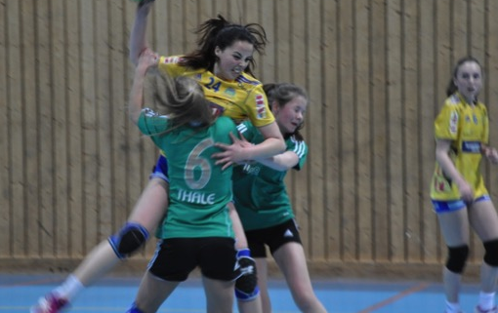
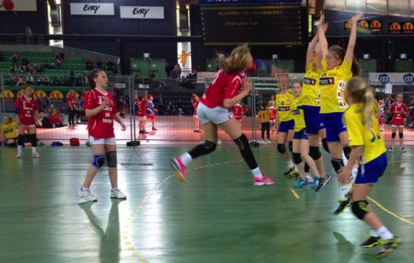
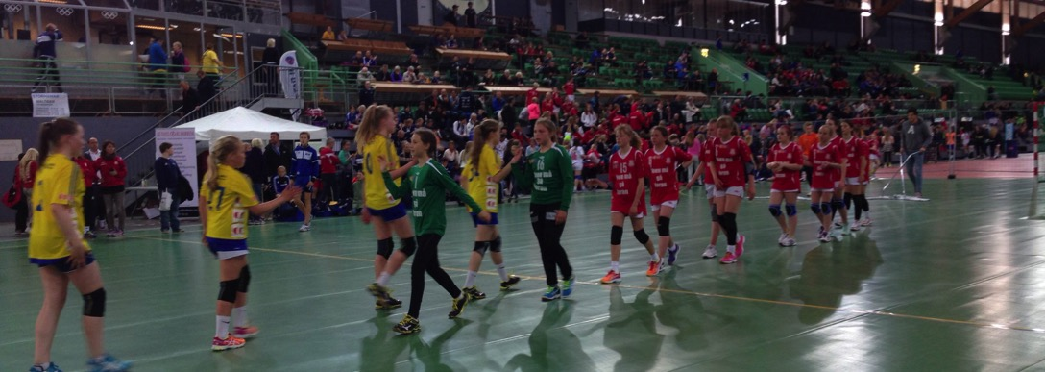
DELTAGERKORT

Etter at laget er påmeldt (senest 1. februar) så bestiller man deltagerkort innen 20.februar. Bestilling av deltagerkort skjer via påmeldingssystemet. Følg egen påmeldingslink på våre nettsider. Vi gjør oppmerksom på at alle spillere og ledere MÅ minimum ha C-kort for å komme inn på spilleflaten.

Deltagerkortene innbetales til konto 1822.43.20767 og skal betales innen 1. mars 2020. Etter denne dato vil det ikke være anledning til å bestille/ endre deltagerkort gjennom påmeldingssystemet. Husk å benytte fakturanummer som referanse ved innbetalinger til vår konto. Dette letter vårt arbeid betydelig ved registreringer og ved eventuelle tilbakebetalinger.

A-KORT | B-KORT | C-KORT
Gjelder cupdeltagelse, overnatting og måltider. | Gjelder cupdeltagelse og overnatting. | Gjelder cupdeltagelse.
- Overnatting 2 netter på skole  - Busstransport  - Frokost lørdag og søndag  - Middag lørdag og søndag  - Alle deltagerne i J/G 8-11 får egen medalje.  - Cup t-shirt  - Gratis adgang til Klatreparken Domkirkeodden  - Cupshow lørdag  - Fri parkering ved hallene | - Overnatting 2 netter på skole  - Busstransport  - Alle deltagerne i J/G 8-11 får egen medalje.  - Cup T-shirt  - Gratis adgang til Klatreparken Domkirkeodden  - Gratis cupshow lørdag  - Fri parkering ved hallene | - Gratis busstransport  - Alle deltagerne i J/G 8-11 får egen medalje.  - Cup t-shirt  - Gratis cupshow lørdag  - Fri parkering ved hallene
KR. 1400,- | KR. 1200,- | KR. 1000,-

Det er også mulig å kjøpe S-kort. Dette koster kr. 1100,- og inkluderer 2 overnattinger på skole, frokost, inngang til hallene og busstransport.

FORESPØRSLER

Har dere spørsmål vedrørende påmeldinger/økonomi/ innbetalinger og annet kan dere kontakte følgende fra 1. april 2020:

dommer@storhamarcup.no
hovedsekreteriat@storhamarcup.no
kampoppsett@storhamarcup.no
mat@storhamarcup.no
okonomi@storhamarcup.no
overnatting@storhamarcup.no

Bjørn Inge Os
Daglig Leder Storhamar Håndball
E-post: bio@storhamarhandball.no
Mobil: 92809119

POSTADRESSE:
Storhamar Cup
Kornsilovegen 58
2316 HAMAR

